Pressemitteilung

Vom: 28.09.2022

Bruchköbel, 28.09.2022 – Die EPA GmbH launcht ihren neuen Onlineshop -„Commander.Shop“. Mit diesem vertreibt das Unternehmen als offizieller Handelspartner der Firma Control Techniques, Teil der Nidec Unternehmensgruppe, in der D-A-CH-Region das neue, smarte Mitglied der Umrichterfamilie „Commander“.

Mit dem neuen Onlineshop richtet sich das Unternehmen an seine Kunden und potentielle Neukunden, die auf der Suche nach einer Frequenzumrichter-Lösung für Anwendungen sind, die eine einfache und praktische Plug-and-Play Lösung direkt aus der Verpackung erfordern, und zusätzlich von den mittlerweile so gewohnten Annehmlichkeiten einer Onlinebestellung profitieren möchten.

Denn bequemer geht’s nicht: Unabhängig von Büro-Zeiten im Shop die Produkte auswählen, den Bestand in Echtzeit prüfen und ab einem Stück bestellen! – nahezu direkt wird die Bestellung auf den Weg gebracht. Im Angebot sind alle gängigen Commander S Modelle erhältlich.

Es sind noch Fragen offen? Datenblätter, Broschüren, Betriebsanleitungen, Videos sowie die Links zur Parametrier App Marshal findet man in den Downloads.

Für alle die, die den Commander S noch nicht kennen: Der Commander S ist serienmäßig und ohne Aufpreis mit einer App-Schnittstelle ausgestattet. Dieser Umrichter lässt sich leicht installieren und ist einfach zu bedienen, zuverlässig und kostengünstig. Die dazu erhältliche Marshal App revolutioniert die Art und Weise, wie der Anwender bei Inbetriebnahme, Überwachung, Diagnose und Support auf den Umrichter zugreift. Denn diese für Android und iOS verfügbare Software ermöglicht die Einrichtung des Umrichters in nur 60 Sekunden mithilfe der NFC-Technologie und bietet einfache, auf verschiedene Anwendungen zugeschnittene Einrichtungsroutinen. Das über die Marshal App zugängliche FastStart-Menü unterstützt die Inbetriebnahme: Es sind nur vier grundlegende Einstellungen erforderlich, um den Motor in Betrieb zu nehmen.

Die App Goodies in Kürze: Mit Hilfe der NFC-Technologie und der Marshal App wird der Anwender zum Umrichter-Experten. Die Marshal App ermöglicht eine Inbetriebnahme, auch wenn sich der Umrichter noch in der Verpackung befindet. Dabei können Parameter per Kopierfunktion von einem Umrichter auf einen anderen übertragen werden. Die Diagnosefunktion ermöglicht eine Echtzeit-Diagnose selbst bei ausgeschaltetem Umrichter und hilft dem Anwender mit Schritt-für-Schritt-Anweisungen, ein ermitteltes Problem zu beheben und den Umrichter wieder zum Laufen zu bringen. Zudem kann der Anwender Schaltpläne und Umrichterkonfigurationen einfach als PDF-Datei per E-Mail, WhatsApp oder über einen anderen Messenger-App teilen.

Die robuste Click-On/Off-DIN-Hutschienenmontage erleichtert die Installation des Umrichters, und der geringe Platzbedarf des Commander S sowie die Side-by-Side-Montage sparen wertvollen Platz im Schaltschrank. Die Klemmenbezeichnungen sind zur leichteren Identifizierung lasergedruckt und die abgewinkelten Anschlussklemmen ermöglichen einen einfachen Zugang zu den Schrauben und ein leichtes Einführen des Kabels.

Im Commander S kommen Komponenten der neuesten Generation und innovative Fertigungsmethoden zum Einsatz. Lackierte Platinen schützen den Umrichter vor Feuchtigkeit, Korrosion und Staub und sorgen so für die langjährige Robustheit und Zuverlässigkeit, für die Control Techniques bekannt ist. Und um diese Botschaft noch zu verstärken, gibt es eine 5-Jahre-Gewährleistung gratis.

Der Funktionsumfang des Commander S ist für einfache Applikationen optimiert. Um die Gesamtkosten für den Anwender zu minimieren, sind mehrere wichtige Funktionen in den Umrichter integriert, wie z. B. eine intelligente Lüftersteuerung, integriertes Modbus RTU und ein integrierter C1 EMV-Netzfilter.

Der neue Commander S erfüllt auch die Anforderungen der Ökodesign-Verordnung der Europäischen Union an die Energieeffizienz.

Der Commander S ist in 3 Baugrößen mit einem Leistungsbereich von 0,18 kW bis 4 kW erhältlich.

Ein komfortables, leistungsfähiges Gerät, das bequem und rund um die Uhr über den Commander.Shop bestellt werden kann. Sollten dennoch Wünsche offenbleiben, steht das EPA Back Office seinen Kunden wie gewohnt mit Rat und Tat zur Seite.

Firmen Vita:

Die EPA GmbH wurde 1988 als Vertriebsgesellschaft für Frequenzumrichter gegründet. Durch den untrennbaren Zusammenhang zwischen der elektrischen Antriebstechnik und der EMV, wurde 1995 das Produktportfolio um Funkentstör-Komponenten erweitert und mit der Herstellung von EMV-Filtern aus eigener Entwicklung begonnen. Inzwischen ist EPA ein bekannter Markenname, wenn es um qualitativ hochwertige Netzfilter und EMV-Produkte geht.

Angetrieben durch die steigende Bauteildichte der Leistungselektronik und dem vermehrten Einsatz von allstromsensitiven Fehlerstrom-Schutzschaltern hat sich das Unternehmen in den vergangenen 15 Jahren durch intensive Forschung & Entwicklung zum Marktführer in der Ableitstromtechnik entwickelt.

EMV-Messungen, Inbetriebnahmen sowie individuelle Beratung und kundenspezifische Sonderlösungen runden das Portfolio ab. Diese außergewöhnliche, bereichsübergreifende Kompetenz in Antriebs-, EMV- und Ableitstromtechnik macht die EPA GmbH zu dem Partner in allen Belangen.

www.epa.de – Telefon: +49 (0) 6181 9704-0 – info@epa.de

Kontakt:

Katharina Bonkosch, [katharina.bonkosch@epa.de](mailto:katharina.bonkosch@epa.de), +49 (0) 6181 9704-13

Alexander Mayer, [alexander.mayer@epa.de](mailto:alexander.mayer@epa.de), +49 (0) 6181 9704-21

Bildmaterial:

Link zu hochauflösenden Fotos: <http://epa.de/pm/PM_Bilder_CommanderS_Shop.zip>



Commander.Shop_Logo.tiff

Mit diesem Onlineshop vertreibt die Firma EPA als offizieller Handelspartner der Firma Control Techniques, Teil der Nidec Unternehmensgruppe, in der D-A-CH-Region das neue Mitglied der Commander-Umrichterfamilie sowie eine revolutionäre Parametrier-App namens Marshal.

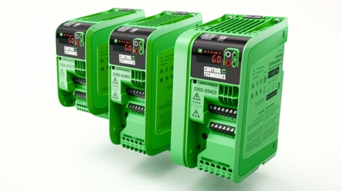

CommanderS_3Sizes.jpg

Frequenzumrichter-Lösung für Anwendungen, wenn eine praktische Plug-and-Play-Steuerung direkt aus der Verpackung erforderlich ist.

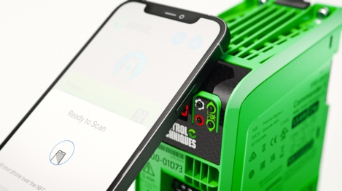

CommanderS_Tap.jpg

Der Commander S ist der erste Umrichter, der serienmäßig und ohne Aufpreis mit einer App-Schnittstelle ausgestattet ist.

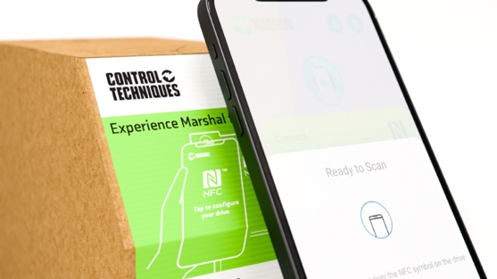

CommanderS_App+Tap.jpg

Praktische Plug-and-Play-Steuerung per Mobiltelefon direkt aus der Verpackung – Parametrieren der Geräte ohne Auspacken.

Videolink:

<https://www.youtube.com/results?search_query=Commander+S100>

Weiter Information:

Detailinformationen finden Sie in unserem Shop

<https://www.commander.shop/>

oder auf unserer Webseite

<https://epa.de/antriebe/de/produkte/frequenzumrichter/control-techniques-commander-s/>